GESTISCI TITOLARIO E FASCICOLAZIONE
All'interno dei parametri della Segreteria, è possibile attivare la gestione del titolario e della fascicolazione degli atti, così da poterli classificare ed archiviare in maniera corretta. Tale opzione è attivabile sia in forma opzionale che obbligatoria, e con quest'ultima impostazione, l'atto non potrà proseguire la sua lavorazione se non viene specificata la classificazione dello stesso.
Per attivare la gestione del titolario e classificazione all'interno degli atti, operare come segue:
- Accedere alla funzione Gestione Documentale/Gestione Segreteria/Parametri/Parametri Segreteria;
- Dalla schermata che si apre, all'interno della prima sezione, scorrendo verso il basso, sono presenti i parametri di attivazione della classificazione/Fascicolazione:
- Inserendo il flag nel campo “Attiva Classificazioni/Titolario e Fascicolazioni”, viene attivata la funzionalità in oggetto;
- Aprendo il menu a tendina in corrispondenza del campo “Visualizza Classificazione/Titolario”, è possibile scegliere le modalità di visualizzazione della funzione all'interno della maschera dell'atto:
  - Selezionando l'opzione “Come Tab Aggiuntiva”, si avrà a disposizione una nuova scheda all'interno dell'atto, nella quale andare a gestire la classificazione e fascicolazione:
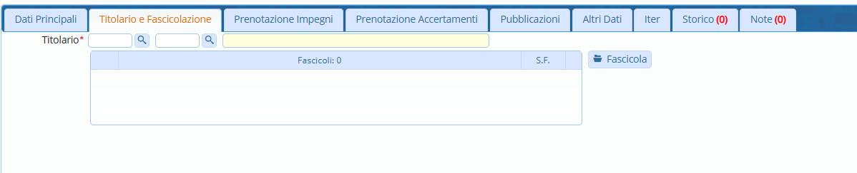
- Selezionando l'opzione “Nei dati principali”, le stesse informazioni verranno inserite all'interno della scheda “Dati Principali”, al di sotto dell'oggetto e del firmatario dell'atto.
- Se si vuole rendere obbligatorio l'inserimento del titolario all'interno dell'atto, è sufficiente inserire il fag all'interno del campo “Classificazione/Titolario Obbligatoria”. In questo modo, dopo aver registrato la proposta si avrà modo di inserire queste informazioni e, nel caso di omissione delle stesse, il programma avviserà l'utente in merito alla mancanza di tali dati, sia in fase di aggiornamento dell'atto, con un semplice messaggio di avviso, o in alternativa durante l'avvio dell'iter, con un messaggio che non permette di procedere all'avvio dello stesso:


